分布式工作流

1、git pull 其他工作路径 master 拉取修改到master

2、git fetch 其他工作历经 拉取修改的文件，但不合并到分支

3、git config –get remote.name.url ………. 配置拉取文件地址

4、git clone localhost：地址 通过SSH协议来pull,clone

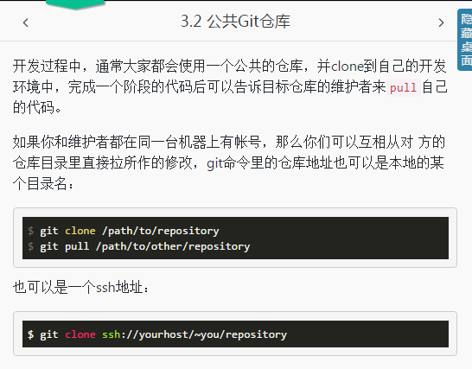

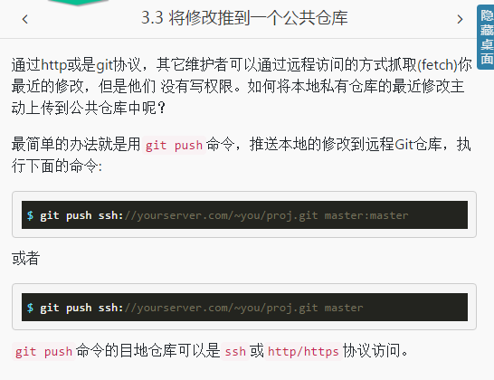

应该先pull再push

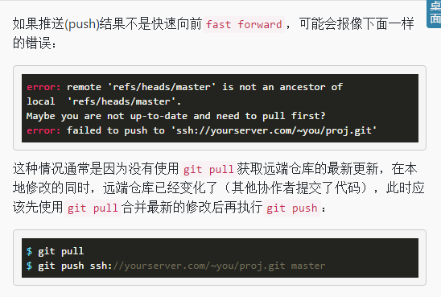

Git Tag

Git tag (-a –s –u) “name”创建标签对象 (–m –F)

